实验十二 CSS与Table布局结合

1. 实验目的
2. 学习编写css代码
3. 熟练运用2种常见的css代码引用方法，结合传统表格排版布局，尝试结构化编码习惯。
4. 实验要求

建立1个网页文件，主页命名为index.htm

1. 实验内容（代码实现）

采用div划分区域的方法

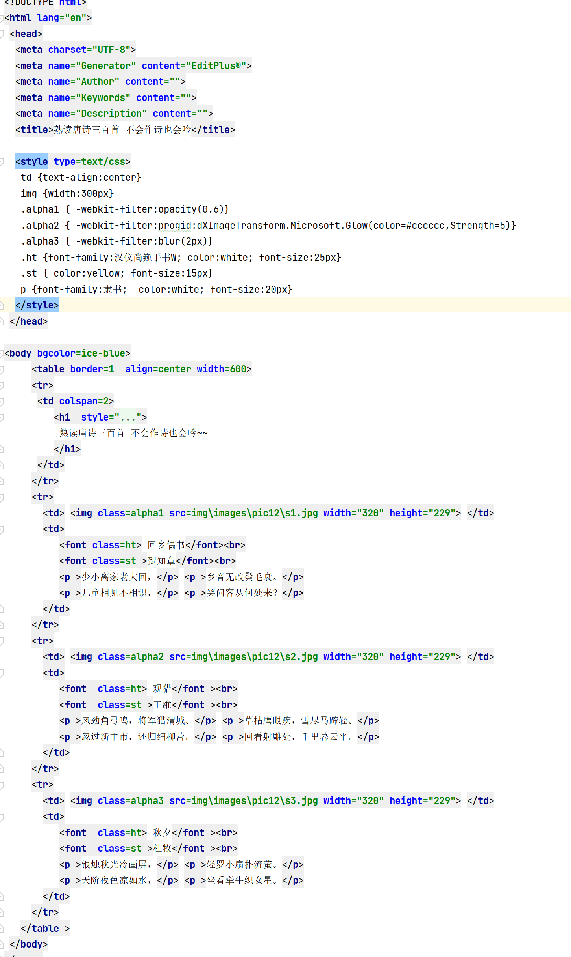

1. 实验结果展示



1. 实验心得

通过本次对于常见的Html标记的简单学习，我学习编写css代码，熟练运用2种常见的css代码引用方法，结合传统表格排版布局，尝试结构化编码习惯。